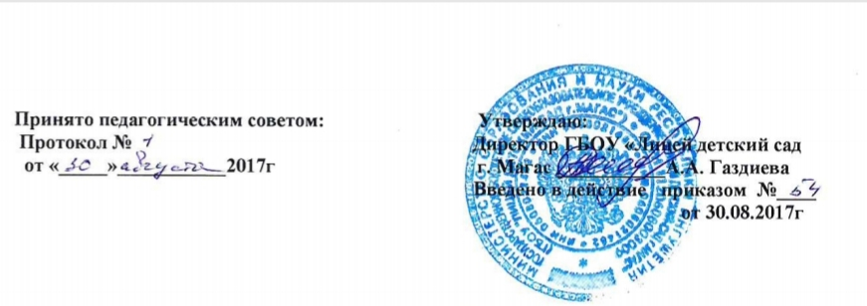

ПОЛОЖЕНИЕ
о комиссии по сверке отметок в аттестатах об основном общем
и среднем общем образовании выпускников 9-х и 11-х классов
Государственного бюджетного общеобразовательного учреждения
«Лицей-детский сад г. Магас» Республики Ингушетия.

- Общие положения
  - Комиссия по сверке отметок в своей деятельности руководствуется Законом РФ «Об образовании в Российской Федерации», нормативной документацией по вопросам образования, Положением по проведению государственной (итоговой) аттестации выпускников образовательных учреждений РФ, уставом школы, локальными актами учреждения, критериями оценки знаний обучающихся по предмету, настоящим Положением.
  - Комиссия по сверке отметок выпускников создается в общеобразовательном учреждении с целью контроля за достоверностью сведений, которые заносятся в аттестаты об основном общем и среднем (полном) общем образовании.
  - Состав комиссии по сверке отметок и заполнению аттестатов утверждается приказом директора школы. Количественный состав комиссии должен быть нечетным, но не менее трех человек.
  - Председателем комиссии может быть заместитель директора по учебно-воспитательной работе, руководитель школьного методического объединения или учитель по представлению заместителя директора по УВР. Для оформления протокола работы комиссии назначается секретарь из числа членов комиссии.

- Порядок работы, полномочия и функции

  - Комиссия осуществляет свою работу непосредственно по окончании государственной (итоговой) аттестации выпускников.
  - Комиссия устанавливает соответствие номенклатуры предметов в сводной ведомости перечню предметов в классном журнале и учебном плане данного класса.
  - Комиссия устанавливает объективность выставления отметок и соответствие годовых отметок в классном журнале отметкам в сводной ведомости.
  - Для выполнения задач, возложенных на комиссию, необходимо провести следующие мероприятия:
- изучить учебные планы выпускных 9-х и 11-х классов;
- сверить номенклатуру предметов учебного плана данного класса с перечнем предметов в журнале;
- установить соответствие:
- четвертных, годовых отметок на странице предмета и в сводной ведомости классного журнала;
- экзаменационных отметок протокола итоговой аттестации с отметками в сводной ведомости журнала;
- проверить объективность выставления итоговых отметок;
- сверить сводную ведомость итоговых отметок за курс основного общего и среднего (полного) общего образования с отметками в сводной ведомости и в классном журнале, личных делах учащихся данного класса и книге учета.
  - Заместитель директора по УВР для работы комиссии должен представить:
- книгу учета и записи выданных аттестатов об основном общем образовании, похвальных листов и книгу учета и записи выданных аттестатов о среднем (полном) общем образовании, золотых и серебряных медалей;
- классные журналы выпускных классов;
- сводные ведомости отметок, составленные классными руководителями;
- учебные планы выпускных классов за ступень обучения;
- протоколы экзаменов государственной (итоговой) аттестации;
- личные дела выпускников.
  - Для заполнения аттестатов об окончании основного общего образования оформляется сводная ведомость отметок по следующей форме:
- фамилия, имя, отчество (полностью);
- число, месяц, год рождения;
- место рождения;
- год поступления в общеобразовательное учреждение;
- отметки по всем предметам, изучавшимся выпускниками данного класса на 2-й ступени обучения;
- наименование факультативов, по которым выпускник выполнил программу;
- графа, предназначенная для подписи выпускника.
2.7 Для заполнения аттестатов о среднем (полном) общем образовании сводная ведомость отметок оформляется по следующей форме:
- фамилия, имя, отчество (полностью);
- число, месяц, год рождения;
- место рождения;
- дата поступление в общеобразовательное учреждение;
- отметки по всем предметам, изучавшимся выпускниками данного класса на 3-й ступени обучения,
- наименование факультативных курсов, по которым выпускник выполнил программу;
- графа, предназначенная для подписи выпускника.
2.8 Сводная ведомость заполняется классными руководителями. После заполнения ведомость отметок предоставляется каждому выпускнику для изучения и предупреждения неточностей в приведенных сведениях. После просмотра выпускник ставит подпись, если все сведения о нем и отметки по предметам приведены правильно, при необходимости вносятся исправления.
После того, как каждый выпускник просмотрит свои данные и поставит подпись, классный руководитель заверяет сводную ведомость отметок, проставляет дату.
Сводная ведомость отметок сдается заместителю директора по учебно-воспитательной работе после сдачи последнего экзамена.
2.9 Комиссия обязана:
- в течение одного дня произвести сверку сводной ведомости отметок с отметками в классном журнале, личном деле и книге учета;
- своевременно, в установленные сроки принимать решения при обнаружении ошибок или нечеткости написания сведений о выпускнике.
После сверки все члены комиссии подписываются в сводной ведомости отметок и возвращают ведомость в учебную часть.
2.10 Комиссия имеет право:
- просить классного руководителя переписать сводную ведомость, если она оформлена неаккуратно и неразборчивым почерком;
- на создание оптимальных условий для работы.
Члены комиссии имеют право на предоставление отгула за напряженную работу при наличии большого количества выпускных классов.

3. Ответственность

Комиссия несет ответственность за:
- своевременное устранение ошибок в сводной ведомости отметок;
- достоверность сведений в сводной ведомости отметок за соответствующую ступень обучения.

- Оформление деятельности комиссии по сверке отметок
при заполнении аттестатов

4.1 Создание комиссии, ее состав оформляются приказом директора общеобразовательного учреждения.
4.2 Заседания комиссии оформляются протоколом.
4.3 Итоги работы комиссии должны быть доведены до сведения педагогического коллектива.
4.4 Протоколы заседаний комиссии сдаются вместе со сводными ведомостями выпускных классов заместителю директора по учебно-воспитательной работе.
4.5 Срок хранения протоколов комиссии устанавливается общеобразовательным учреждением. Сводная ведомость отметок хранению не подлежит.

